Umwelt im Unterricht
www.umwelt-im-unterricht.de

Arbeitsmaterial (Grundschule)
Ein längeres Leben für Elektrogeräte (Variante für Fortgeschrittene)
Mithilfe der Arbeitsmaterialien führen die Schüler*innen ein Interview in der Familie durch. Zudem analysieren sie, welche Produkteigenschaften von Elektrogeräten dazu beitragen, dass die Produkte möglichst lange genutzt werden können.
Hinweise für Lehrkräfte
Was gehört noch zu diesen Arbeitsmaterialien?
Die folgenden Seiten enthalten Arbeitsmaterialien zum Thema des Monats „Elektroaltgeräte: Abfall oder Goldgrube?“ von Umwelt im Unterricht. Zum Thema des Monats gehören Hintergrundinformationen, ein didaktischer Kommentar sowie ein Unterrichtsvorschlag.
Sie sind abrufbar unter:
https://www.umwelt-im-unterricht.de/wochenthemen/elektroaltgeraete-abfall-oder-goldmine

Inhalt und Verwendung der Arbeitsmaterialien
Die Materialien werden für den Unterrichtsvorschlag „Elektroaltgeräte: Reparieren statt wegwerfen! (Variante für Fortgeschrittene)“ verwendet.
Sie beinhalten ein Arbeitsblatt für die selbstständige Durchführung eines Interviews zu Beginn der Unterrichtseinheit. Es unterstützt die Schüler*innen dabei, die Ergebnisse geordnet aufzuschreiben. Ein weiteres Arbeitsblatt umfasst fiktive Werbeanzeigen und kommt in der Arbeitsphase zum Einsatz.
Neben der Variante für Fortgeschrittene gibt es bei Umwelt im Unterricht auch einen Unterrichtsentwurf sowie dazugehörige Materialien in einer Basisvariante.
Übersicht über die Arbeitsmaterialien
Arbeitsblatt 1: Interview: Elektrogeräte früher und heute 1
Arbeitsblatt 2: Werbung von Elektrogeräten 2
Bildlizenzen 3

Arbeitsblatt 1:
Interview: Elektrogeräte früher und heute
Heutzutage besitzen wir viele verschiedene Elektroartikel. Doch wie sah die Situation in der Kindheit deiner Eltern und Großeltern aus?
Arbeitsauftrag
1. Befrage deine Eltern oder Großeltern, welche Elektrogeräte sie in ihrer Kindheit zu Hause hatten. Stelle ihnen dafür folgende Fragen:
- Welche Geräte gab es früher bei euch zu Hause?
- Wie oft und aus welchen Gründen wurden neue Geräte gekauft?
- Was habt ihr mit den Geräten gemacht, wenn sie kaputt gingen?
2. Vergleiche die Antworten mit deiner Situation:
- Welche Elektrogeräte hat deine Familie heute zu Hause.
- Wie oft und aus welchen Gründen kauft ihr neue Geräte?
- Was macht ihr mit den Geräten, wenn sie kaputt gehen?
3. Trage die Ergebnisse in der Tabelle ein.
 | Kindheit der Eltern/Großeltern | Heute
Elektrogeräte
Gründe für Neukauf
Umgang mit (leicht) kaputten Geräten

Arbeitsblatt 2:
Werbung von Elektrogeräten
Betrachtet in Partnerarbeit folgende Werbeanzeigen von Elektrogeräten. Welche der genannten Eigenschaften tragen dazu bei, dass die Geräte möglichst lange genutzt werden können?
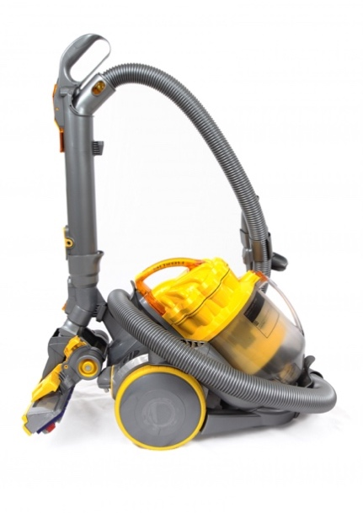
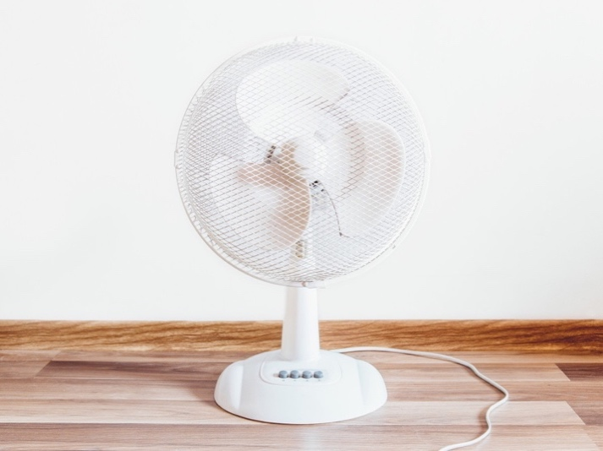
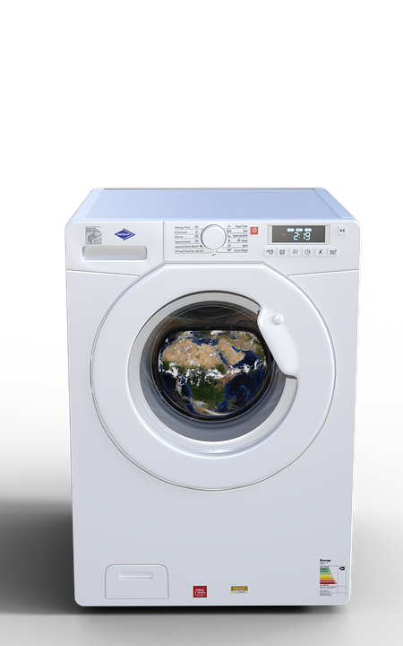
Clevere Lampe mit Internetfunktion

(Glühbirne kann nicht ausgetauscht werden!)
Ersatzteile sind nur kurze Zeit erhältlich.

Display kaputt? Akku alt?
Kein Problem! Bei diesem Gerät lassen sie sich schnell austauschen.
Leicht zu reparieren!
Hohe Qualität!
Bei unseren Produkten nutzen wir ausschließlich hochwertige Materialien.
Kinderleicht nachzurüsten durch modulare Bauweise.
Unschlagbar günstig!
Warum sind unsere Produkte so günstig?
Ganz einfach: Wir benutzen die billigsten Materialien.
Jetzt kaufen!
Einmal kaufen – lange Zeit nutzen!
Wir versprechen mindestens 10 Jahre Garantie für Ersatzteile.

Bildlizenzen
Smartphone: Manish Dhawan / pixabay.com / Pixabay Lizenz
Staubsauger: - / pxhere.com / CC0 1.0
Ventilator: - /pxhere.com / CC0 1.0
Laptop: - / pxhere.com / CC0 1.0
Waschmaschine: Noupload /pixabay.com / Pixabay Lizenz
Lampe: simonprodl / pixabay.com / Pixabay Lizenz

